Link ao meu repositorio en GitHub:
https://github.com/a22fatimasb/dwcc/tree/main/Tarefa%20UD2.2

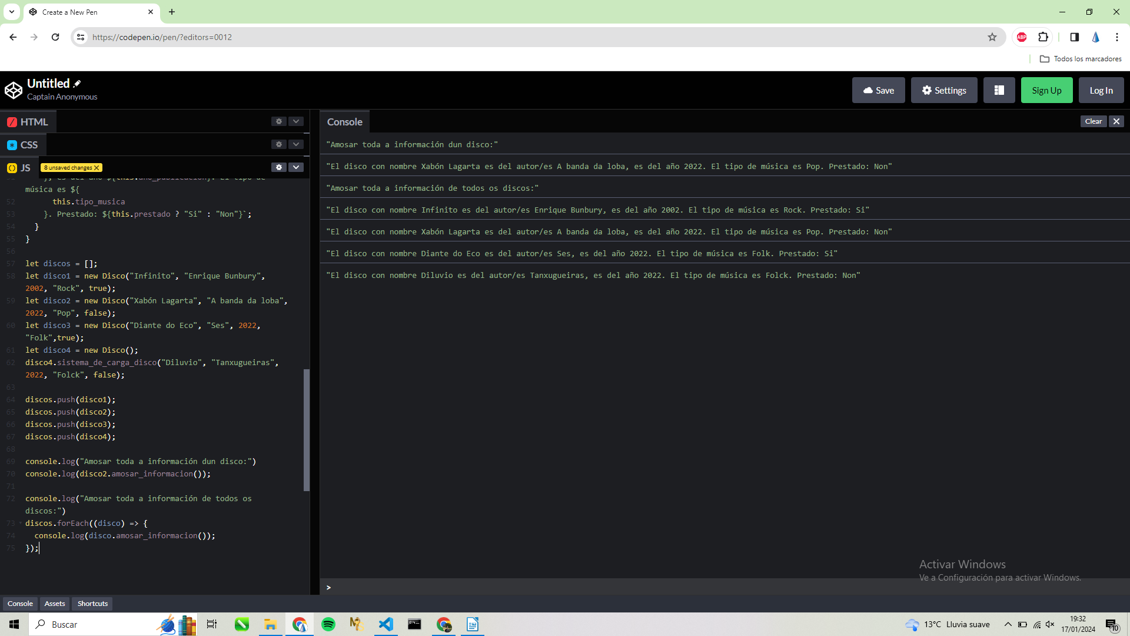

Obxectos
/*
Necesitamos almacenar nun programa todos os discos de música que temos na casa.
Crea un obxecto “disco” que almacene a seguinte información:
● Nome do disco.
● Grupo de música ou cantante.
● Ano de publicación.
● Tipo de música (rock, pop, jazz, folk, k-pop,...).
● Prestado: si ou non (booleano).
Ademais deberemos implementar os seguintes métodos:
● Un construtor.
● Un sistema de carga de datos dun disco (a parte do construtor).
● Amosar toda a información dun disco.
● Amosar todos os discos (pódense utilizar Arrays).
*/

class Disco {
nome_disco;
grupo_cantante;
ano_publicacion;
tipo_musica;
prestado;

// un constructor
constructor(
nome_disco,
grupo_cantante,
ano_publicacion,
tipo_musica,
prestado
) {
this.nome_disco = nome_disco;
this.grupo_cantante = grupo_cantante;
this.ano_publicacion = ano_publicacion;
this.tipo_musica = tipo_musica;
this.prestado = prestado;
}

// Un sistema de carga de datos dun disco (a parte do construtor).
sistema_de_carga_disco(nome, grupo, ano, tipo, prestado) {
this.nome_disco = nome;
this.grupo_cantante = grupo;
this.ano_publicacion = ano;
this.tipo_musica = tipo;
this.prestado = prestado;
}

// Amosar toda a información dun disco.
amosar_informacion() {
return `El disco con nombre ${this.nome_disco} es del autor/es ${
this.grupo_cantante
}, es del año ${this.ano_publicacion}. El tipo de música es ${
this.tipo_musica
}. Prestado: ${this.prestado ? "Si" : "Non"}`;
}
}

let discos = [];
let disco1 = new Disco("Infinito", "Enrique Bunbury", 2002, "Rock", true);
let disco2 = new Disco("Xabón Lagarta", "A banda da loba", 2022, "Pop", false);
let disco3 = new Disco("Diante do Eco", "Ses", 2022, "Folk",true);
let disco4 = new Disco();
disco4.sistema_de_carga_disco("Diluvio", "Tanxugueiras", 2022, "Folck", false);

discos.push(disco1);
discos.push(disco2);
discos.push(disco3);
discos.push(disco4);

console.log("Amosar toda a información dun disco:")
console.log(disco2.amosar_informacion());

console.log("Amosar toda a información de todos os discos:")
discos.forEach((disco) => {
console.log(disco.amosar_informacion());
});

